清華簡《筮法》札記一則
（首發）

孫合肥
安徽大學漢字發展與應用研究中心

《清華大學藏戰國竹簡（肆）》中《筮法》篇詳細記述了占筮的原理和方法，這爲先秦三《易》的研究提供了重要線索。[1]其呈現的字形資料也爲戰國文字研究提供補充了不可多得的新材料。我們要補充討論的是《筮法》篇中的“夏”字。
“夏”字《筮法》篇凡四見：
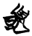筮法18 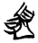筮法30 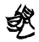筮法31 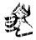筮法37
以上四處“夏”字形體相同。整理者隸定作“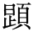”，釋爲“夏”。[2]整理者的釋讀確鑿無疑。但我們認爲整理者對於此處“夏”字的形體認識不確。此形體从日，从頁無疑，但“日”下所从并不是“止”。
關於“夏”字的形體結構，董蓮池先生有詳細考正：
“夏”西周寫作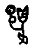（伯夏父鼎）、（仲夏公鬲），从日。考季名古文都从日，此字不但从日，并且像太陽當頭之形，一年四季唯夏季太陽在高天，人仰之如在頭上，故其本義必爲夏季之“夏”。春秋秦公簋所見作，省略了“日”。但戰國所見仍都从“日”，作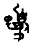，或訛作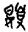（見鄂君啟節），原足趾形訛爲“女”旁而獨立於“日”下，或訛作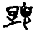（楚帛書），把足趾的象形符號改成義符“止”，獨立於“日”下。篆文則承秦公簋的寫法，不从日，又將足趾形符號从“頁”下割裂出來，并訛作倒趾“夊”。[3]

戰國楚系文字中“夏”字異體較多，具體有如下幾類：
A1 上博二·容22
A2 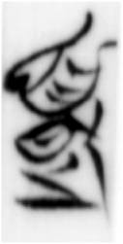郭店•緇衣7 上博一•緇4 上博四•柬1 上博五•鬼7 上博八·成14 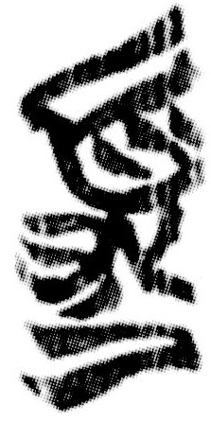清華壹•尹誥1 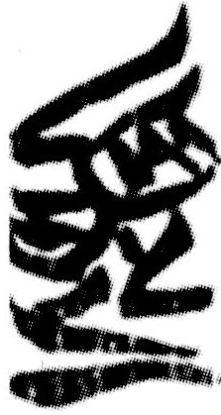清華壹•尹至4 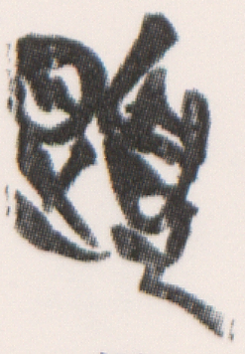清華貳•繫年017 璽彙3643
A3 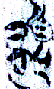新蔡零360
A4 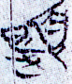新蔡零200
B1 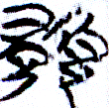新蔡乙一18 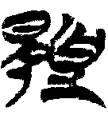新蔡甲三243 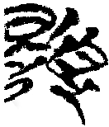新蔡乙一19
B2 上博二•民9 上博二•民5
C1 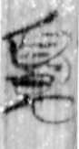包山115
C2 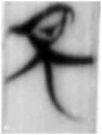郭店•緇衣35 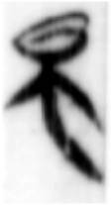郭店•唐虞之道13 上博一•緇18 上博一•緇18
A1从日，从頁，从女。“女”旁爲“頁”旁下增足趾形分離而來。“頁”旁下所增足趾形分離作“止”作A2形，A2从日，从頁，从止，爲楚系文字“夏”常見形體。A3於A2所从“止”旁上部增橫畫。A4“止”旁下增“女”。B1从日，从頁，从它。B1省“頁”作B2。C1从日，从頁，从虫。C1省“頁”作C2，“虫”旁上部相連的左右斜畫或拉直作一橫畫。
清華簡《筮法》中的“夏”字“日”下所从“”與A類形體所从的“止”明顯不類，當不是“止”。“”應爲“又”，衹是筆畫變得彎曲了而已。
我們知道，古文字中又、屮、止三字經常訛混。[4]因此“夏”字所从“止”又可作“又”，其字形應隸定作“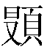”。
“夏”字的這種形體見於三晉文字，字形作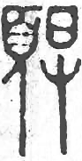（璽彙3990）。“頁”旁下或增足趾形作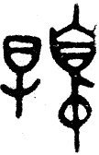（集成11864·私庫嗇夫鑲金銀泡飾）、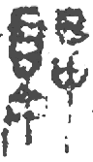（程訓義1-64）。“又”旁或又增斜畫與“寸”形混，作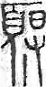（璽彙2723）、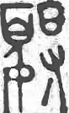（璽彙3989）。
《筮法》中的“夏”字當隸定作“”，其形體在以往的楚系文字中未見，爲戰國楚系文字研究提供了新鮮材料。

[1]李學勤主編：《清華大學藏戰國竹簡（肆）》，上海：中西書局，2013年，第75頁。
[2]李學勤主編：《清華大學藏戰國竹簡（肆）》，上海：中西書局，2013年，第84、98、107頁。
[3]董蓮池：《說文解字考正》，北京：作家出版社，2005年，第216頁。
[4]劉釗：《古文字構形學》，福州：福建人民出版社，2006年，第337頁。

引書簡稱
包山：《包山楚簡》
郭店：《郭店楚墓竹簡》
新蔡：《葛陵新蔡楚墓》
上博一：《上海博物館藏戰國楚竹書（一）》
上博二：《上海博物館藏戰國楚竹書（二）》
上博四：《上海博物館藏戰國楚竹書（四）》
上博五：《上海博物館藏戰國楚竹書（五）》
上博八：《上海博物館藏戰國楚竹書（八）》
清華壹：《清華大學藏戰國竹簡（壹）》
清華貳：《清華大學藏戰國竹簡（貳）》
璽彙：《古璽彙編》
程訓義：《中國古印——程訓義古璽印集存》
集成：《殷周金文集成》

